Osnovna škola: Klinča Sela
Nastavni predmet: Katolički vjeronauk
Učitelj: Josip Kunac, prof.
Razredni odjel: 1.
Redni br. pripreme: 70.
Tema: VIII. UVIJEK ZAJEDNO
Podtema: 13. Zaključivanje ocjena
Odgojno-obrazovni ishodi učenja:
- Učenik izgovara molitve Očenaš, Zdravo Marijo, Slava Ocu, Anđele čuvaru, zna se prekrižiti. (OŠ KV B.1.3.)
- Učenik konkretnim gestama poštovanja izražava stav da smo pred Bogom svi braća i sestre. (OŠ KV D 1.1.)

TIJEK NASTAVNOG SATA

UVODNI DIO
Oče naš…

ili:

ZNAK KRIŽA

BOŽE, HVALA TI ZA SVAKI DAN KOJI SMO PROVELI ZAJEDNO NA VJERONAUKU. HVALA TI ZA NAŠE PJESME, MOLITVE, IGRE I PRIJATELJSTVO. BUDI S NAMA I NA OVOM POSLJEDNJEM SATU OVE ŠKOLSKE GODINE. AMEN.

ZNAK KRIŽA

Pregled domaće zadaće:
Učenici daju vjeroučitelju na uvid domaću zadaću od prošlog susreta:
„Učenici će riješiti, ili dovršiti rješavanje RB, str. 67.

Ili:

Učenici će kod kuće, zajedno s roditeljima ili sami, napisati svoju kratku ljetnu molitvu. Mogu je napisati na lijepi papir i ukrasiti crtežima ljeta (sunce, more, cvijeće, planine). Tu molitvu neka mole svaku večer prije spavanja barem jedan tjedan tijekom praznika. Svoj rad će pokazati na idućem vjeronaučnom satu.“

Motivacija:
Razgovor:
- Znate li što se danas posebno događa? (zadnji šk. sat ove nastavne godine)
- Kako se osjećate što je ovo naš zadnji sat ove godine?
- Što vam se najviše svidjelo na vjeronauku ove godine?

Najava teme: Dragi učenici, danas je naš posljednji sat vjeronauka u prvom razredu. Zato je naša današnja tema kratka i radosna: „Zaključivanje ocjena“.

SREDIŠNJI DIO

Prijedlozi aktivnosti:

Aktivnost 1: „Zaključivanje ocjena“:
- IMATI NA UMU:
a) Zaključivanje prema radu tijekom cijele godine
- Kako su učenici radili, sudjelovali, odgovarali i izvršavali zadatke tijekom cijele nastavne godine?

b) Zaključivanje prema trudu i napretku
- Koliko se učenik trudio, napredovao i zalagao, čak i ako mu nije uvijek sve bilo lako?

c) Zaključivanje prema ponašanju i sudjelovanju
- Vrednuju se lijepo ponašanje, poštovanje drugih, redovitost, pažnja na satu i sudjelovanje u aktivnostima.

- MOGUĆI NAČINI NA KOJE SE MOGU ZAKLJUČITI OCJENE:

1. Javno čitanje i pohvala: Vjeroučitelj proziva učenike prema abecednom redu, javno pohvaljuje njihov trud pred cijelim razredom, ističe jednu pozitivnu osobinu ili situaciju za svakog učenika i radosno priopćuje zaključnu ocjenu.

2. Kratki individualni razgovor: Vjeroučitelj poziva jednog po jednog učenika k svom stolu. U kratkom, tihom razgovoru pita učenika je li zadovoljan onime što je naučio, priopćuje mu ocjenu, daje mali poticaj za sljedeću godinu i upisuje ocjenu u e-Dnevnik.

3. Samoocjenjivanje učenika: Vjeroučitelj proziva učenika i pita ga koju bi ocjenu sam sebi dao za trud, crtanje i ponašanje na vjeronauku ove godine. Nakon odgovora, vjeroučitelj s osmijehom potvrđuje tu procjenu (ili ohrabruje učenika ako je bio preskroman) i donosi konačnu zaključnu ocjenu.

- NAGRADA ZA IZVRSNOST:

a) Razredni pljesak za izvrsnost
Za učenike koji su pokazali izniman trud, izvrsno znanje ili izrazit napredak u ponašanju, vjeroučitelj nakon upisa ocjene javno izriče pohvalu pred svima, a cijeli razred nagrađuje tog učenika velikim pljeskom.

b) Darivanje „vjeronaučnog priznanja“
Uz zaključenu ocjenu u imeniku, vjeroučitelj svakom učeniku uručuje malo papirnato priznanje/diplomu (npr. „Priznanje za uspješno završen 1. razred vjeronauka“) s prigodnom sličicom anđela ili Isusa, što ocjeni daje svečani i opipljivi karakter.

Primjer:

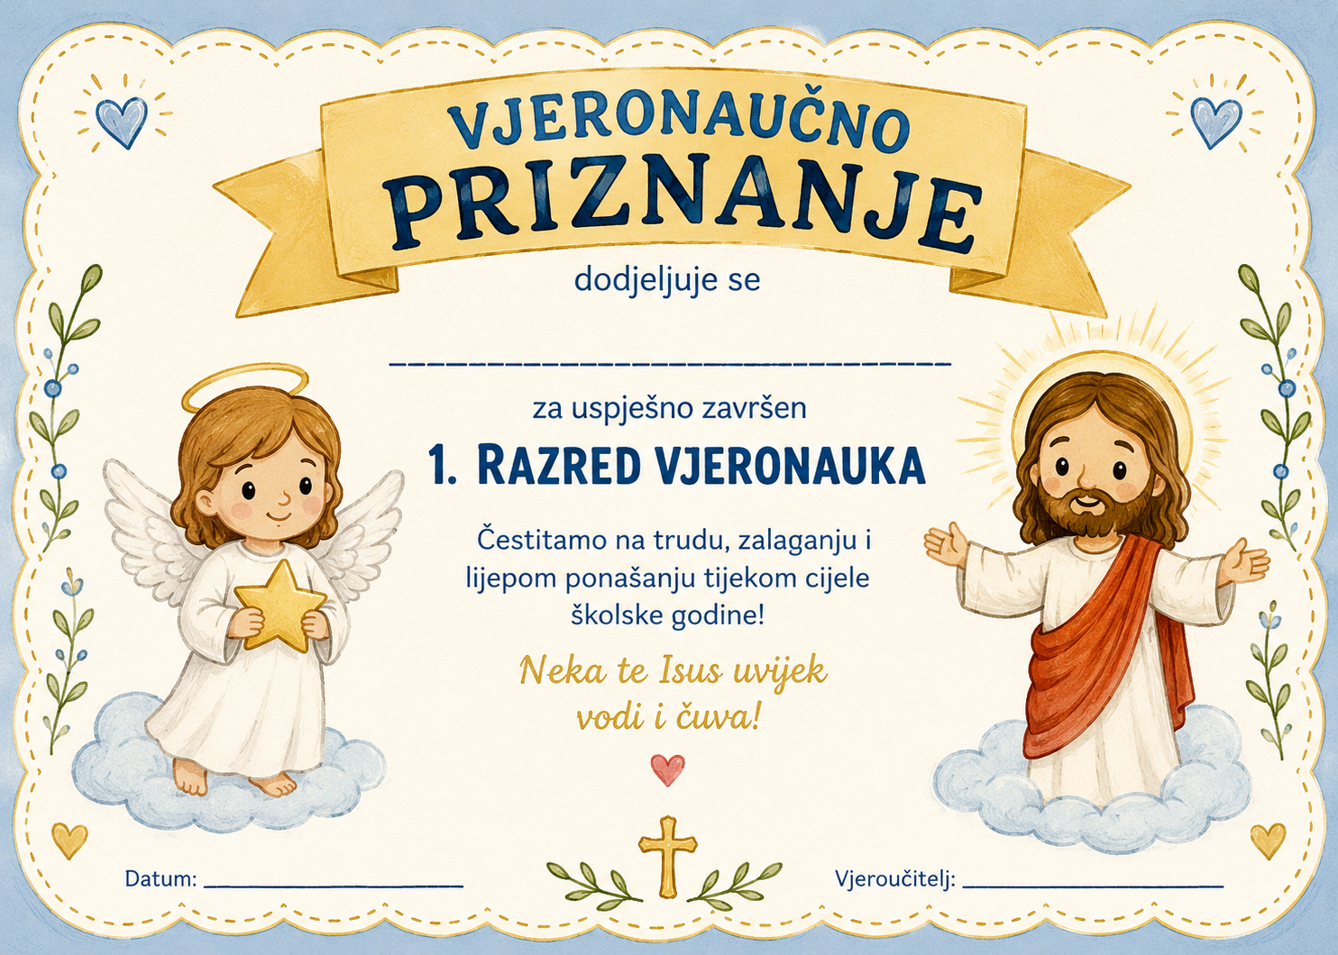

Aktivnost 2: „Ako ostane vremena“:
Učenici mogu uz zaključivanje na satu raditi sljedeće aktivnosti:

1: „Balon lijepih uspomena“
Učenici će nacrtati veliki balon. U balon će nacrtati svoj „najdraži trenutak s vjeronauka“ ove godine. Na dnu crteža će napisati kratku rečenicu: „NAJVIŠE SAM VOLIO KADA SMO…“.
Nakon crtanja nekoliko učenika pokazuje svoje radove i kratko ih objašnjava.

2: „Krug zahvalnosti“
Rad u krugu. Učenici će redom izgovoriti jednu riječ ili kratku rečenicu za što su zahvalni ove školske godine.

Primjeri:
- „Zahvalan sam za prijatelje.“
- „Zahvalna sam što smo učili o Isusu.“
- „Zahvalan sam za svoju učiteljicu.“
- „Zahvalna sam za igru i druženje.“

ZAVRŠNI DIO

Sinteza:
- Draga djeco, pogledajte koliko ste narasli ove godine! Naučili ste moliti, naučili ste o Isusu i o tome kako Bog voli svakoga od vas. Bili ste hrabri, marljivi i dobri. Ponesite sa sobom ljeti jedno: Bog uvijek s vama ide, kamo god krenuli.

Upute za ljetne praznike:
- Redovito moli i zahvali Bogu za svaki novi dan.
- Budi dobar prema roditeljima, prijateljima i svima koje susretneš.
- Ne zaboravi nedjeljnu svetu misu.
- Pomozi nekome svaki dan barem jednim dobrim djelom.
- Čuvaj prirodu koju je Bog stvorio.
- Više se igraj vani, a manje vremena provodi na mobitelu.
- Ponesi osmijeh gdje god ideš.
- Čitaj, istražuj i nauči nešto novo tijekom praznika.
- Čuvaj svoje zdravlje i pazi na sigurnost u igri i kupanju.
- Neka tvoje srce uvijek bude puno ljubavi, radosti i dobrote.
Samovrednovanje:
Učenici koji smatraju da su odlično usvojili vjeronaučno gradivo ove školske godine će zapljeskati. Oni koji smatraju da su osrednje usvojili gradivo će se počešati po glavi, a oni koji smatraju da su slabo usvojili gradivo će lupiti nogama o pod.

Molitveni završetak:
Učenici će poslušati pjesmu „Anđele, čuvaru mili…“; 3:36; Autor: Marinko Grubešić; Izvor: YouTube

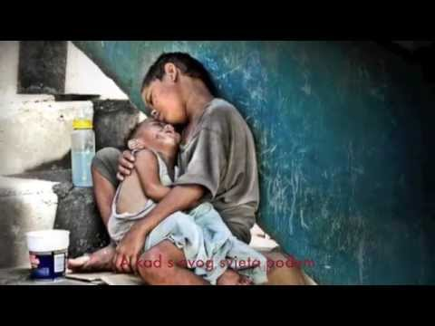

ili:

ZNAK KRIŽA

DRAGI BOŽE,
HVALA TI ZA OVU ŠKOLSKU GODINU.
HVALA TI ZA SVE ŠTO SMO NAUČILI, ZA NAŠE PRIJATELJE I NAŠEGA VJEROUČITELJA.
ČUVAJ NAS TIJEKOM PRAZNIKA,
DAJ DA BUDEMO DOBRI, VESELI I PUNI LJUBAVI.
BLAGOSLOVI NAŠE OBITELJI, UČITELJE I SVE LJUDE. AMEN.

ZNAK KRIŽA.

